登封市公共资源交易平台线上异议、投诉流程
办事指南

一、范围
本标准规定了登封市公共资源交易中心（以下简称“中心”）项目异议和投诉环节，中心提供服务的流程及规范。
本标准适用于进场交易项目的投标人提起异议或投诉、招标人答复异议、项目监管部门处理投诉过程中，中心配合提供服务的流程及规范管理。

二、术语和定义
下列术语和定义适用于本文件。
2.1 招标人
本标准所称招标人包括：建设工程项目的招标人、政府采购项目的采购人、产权交易项目的转让方或者租赁方、矿权交易项目的出让方等。
2.2 招标代理机构
本标准所称招标代理机构是指与招标人签订委托代理协议，代表招标人组织招标活动并提供相关服务的社会中介组织。
2.3 投标人
本标准所称投标人包括：建设工程项目的投标人、政府采购项目的供应商。
2.4 异议 本标准所称的异议是指建设工程项目的异议，政府采购项目的质疑。

三、责任
3.1招标人是异议处理的责任主体。
3.1项目行政监管部门是投诉处理的责任主体。
3.1中心提供异议答复、投诉处理等的配合服务。
3.1中心监督科负责投诉登记备案工作。

四、异议
4.1 异议提出
第一步：投标人登录交易系统，在相关业务模块中进入【异议】菜单，点击“新增异议”按钮挑选异议项目，如下图所示：
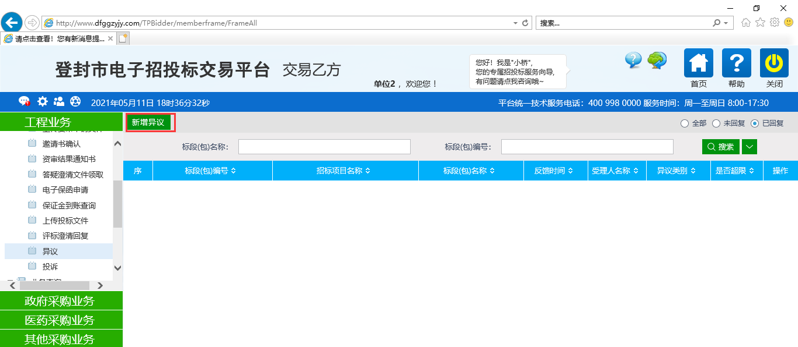
第二步：在项目异议提交页面，02异议信息中选择异议类别，并填写异议内容及依据和理由，在03相关电子件中上传本次异议扫描件，提交信息即可。
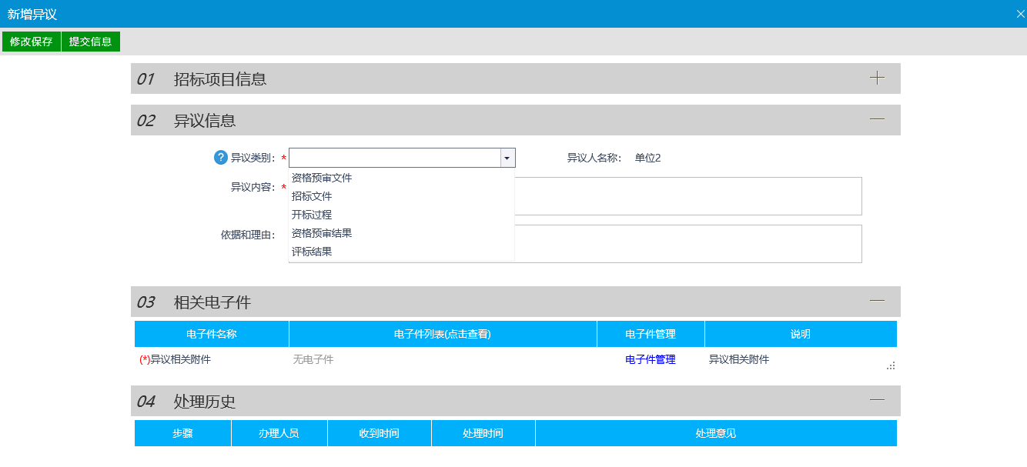
其中：对招标文件有异议的，应当在投标截止时间10日前提出；
对开标过程有异议的，建议在不见面开标大厅开标时当即提出。
4.2 异议回复
第一步：招标人登录交易系统，在相关业务模块特殊情况中进入【异议回复】菜单，系统中默认展示所有未回复的异议信息，如下图所示：
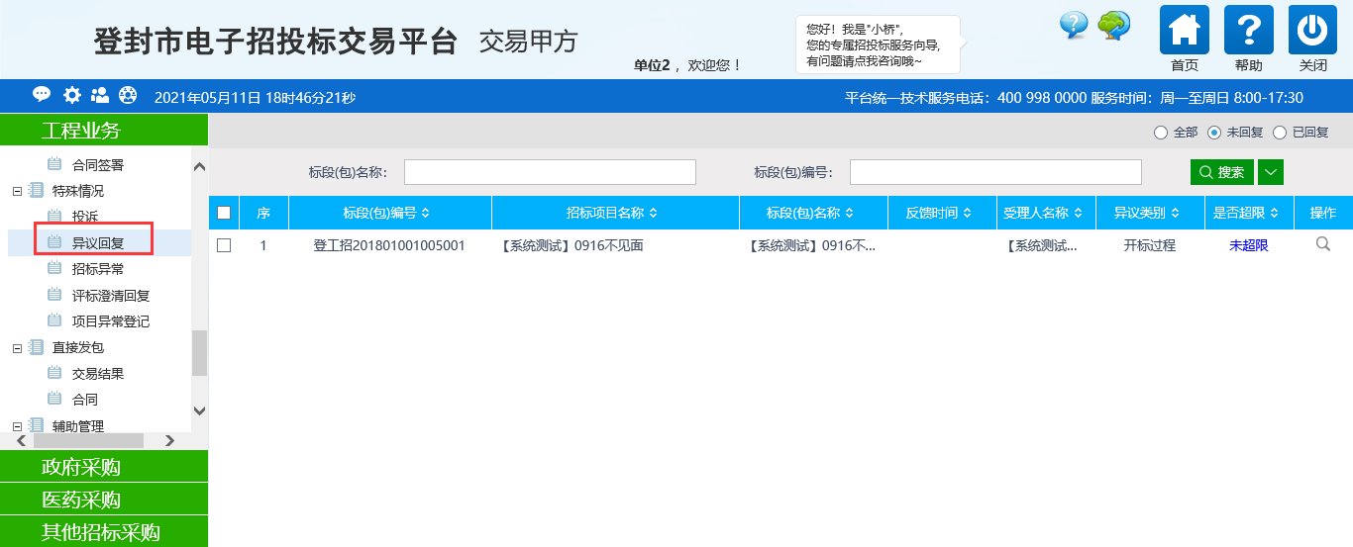
第二步：在异议回复页面，可以查看本次异议内容及电子件信息，录入处理结果后回复异议即可。
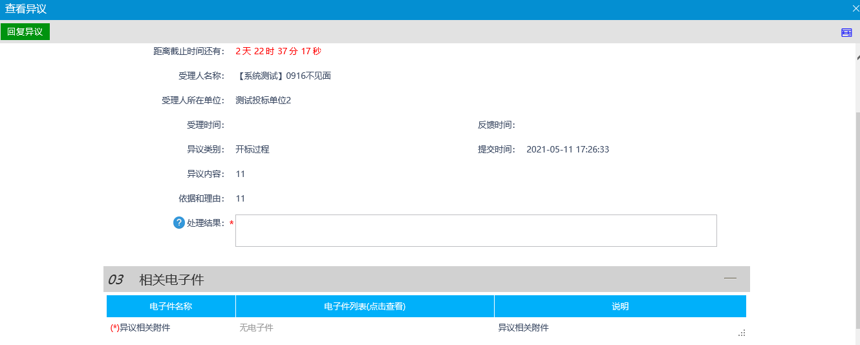
其中：异议应该在３日内进行答复，异议答复前应暂停投投标活动。

五、投诉
5.1 投诉提出
第一步：投标人登录交易系统，在相关业务模块中进入【投拆】菜单，点击“新增投诉”按钮挑选投诉项目，如下图所示：
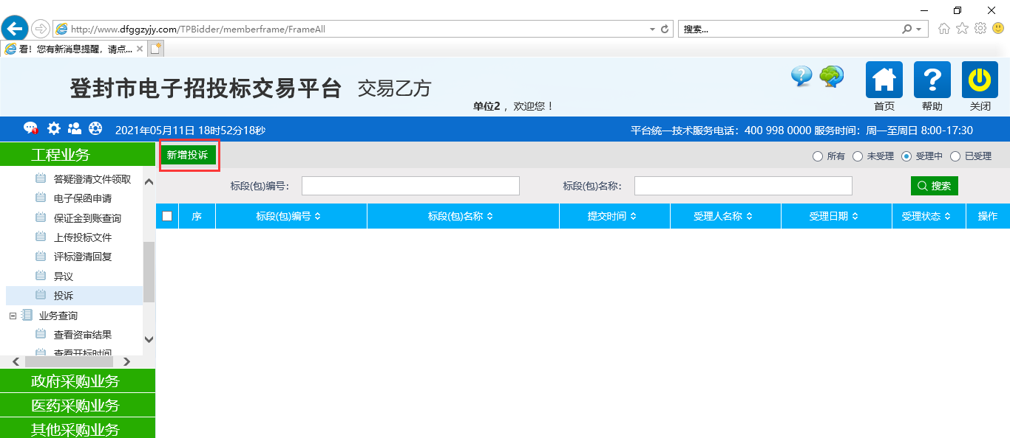
第二步：在项目投诉提交页面，03相关内容中填写投诉内容及依据和理由，在04相关电子件中上传本次投诉扫描件，提交信息即可。
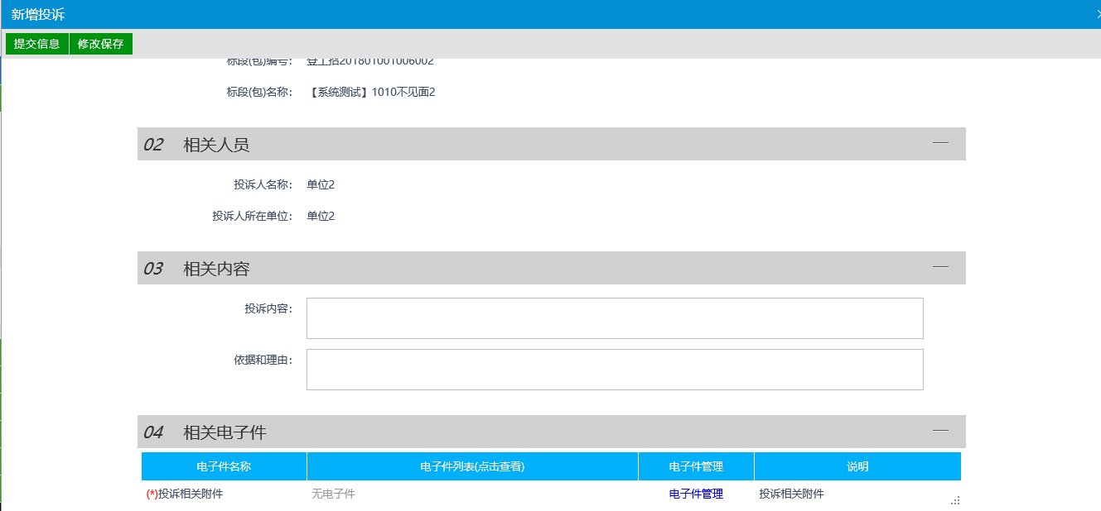
注：项目投诉前可查看项目公告信息中对应监督部门名称，提交投诉时选则对应的监督名称。
5.2 投诉回复
第一步：行政监督部门登录交易系统，在相关业务模块特殊情况中进入【投诉回复】菜单，系统中默认展示所有受理中的投诉信息，如下图所示：
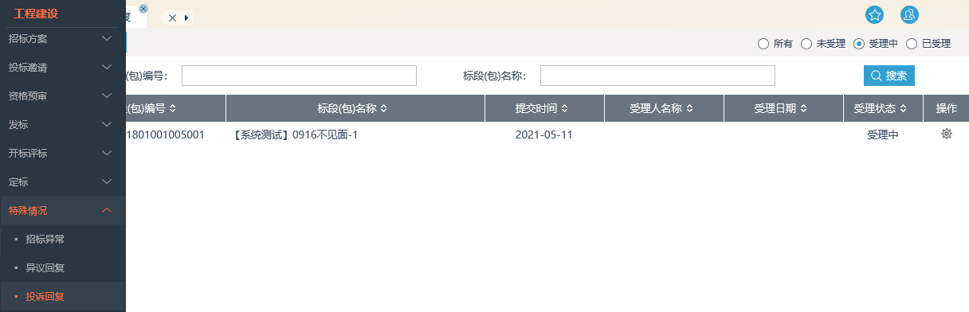
第二步：在项目投诉回复页面，可以查看本次投诉内容及电子件信息，录入处理结果后回复投诉即可。
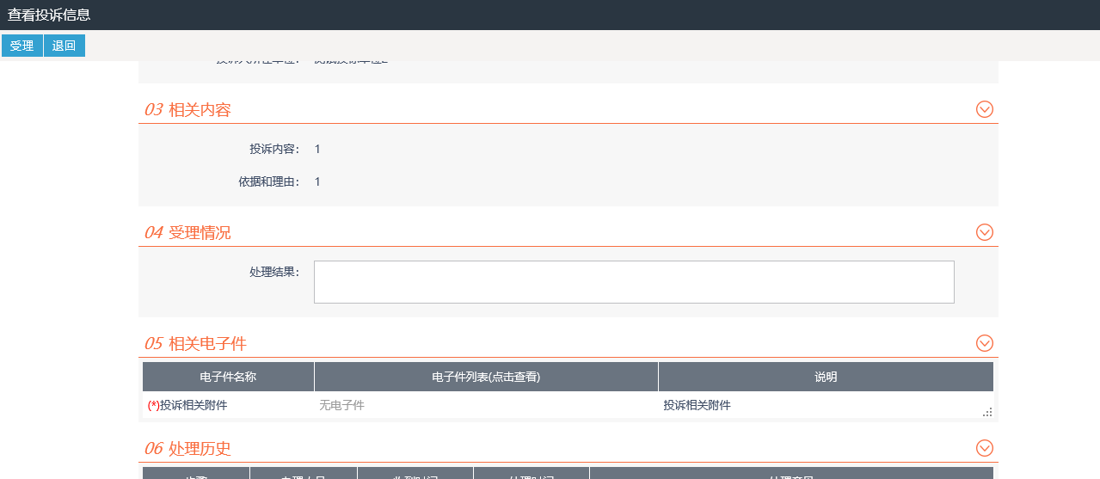
注：1、行政监管部门应依照法律法规及招标文件规定在法定时限内作出处理决定，在投诉受理后请与交易中心监督科联系，及时反馈项目处理结果。
2、行政监管部门在投诉处理期间，中心提供信息查询，监控调取，档案查询，场地安排，专家抽取（如需重新抽取专家的）等服务。
3、在投诉处理期间，招标代理机构（招标人）如需中止项目招标活动，中心提供信息发布、场地安排等相关服务。
4、行政监管部门不予受理的，应在2个工作日内退回投诉并通知投诉人。

